RandonnÉe VTT en vallÉe de Chevreuse
Pour vous rendre à Dampierre le plus simple est de rejoindre la N118:
Par la N10 depuis la porte de Saint-Cloud
ou
par l'A6 et l'A86 depuis la Porte d’Italie.
Une fois sur la N118 prendre la sortie N°8 (Saclay).
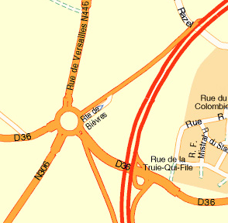
Lorsque vous êtes sortis de la N118 vous arrivez
à un rond-point
Vous devrez alors prendre la D306
qui vous emmènera jusqu’à
Saint-Rémy les Chevreuse.
A partir de Saint-Rémy les Chevreuse vous devez emprunter la D58 vers Dampierre.
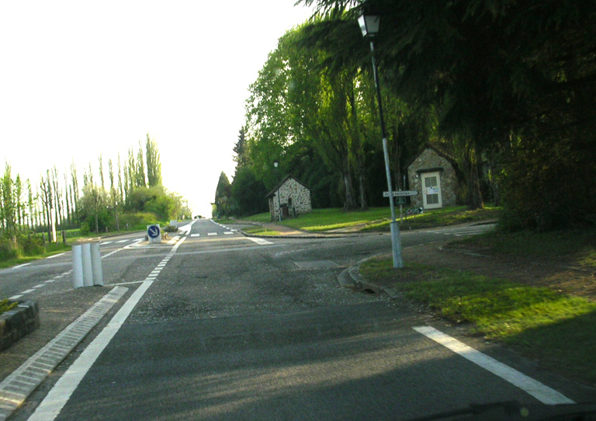
Arrivés à Dampierre:
Vous passez devant le château puis vous traversez complètement le village et en ressortez.
A la sortie de Dampierre la route descend puis remonte.
Vous devrez tourner à droite à l'endroit de la photo ci-dessous.

